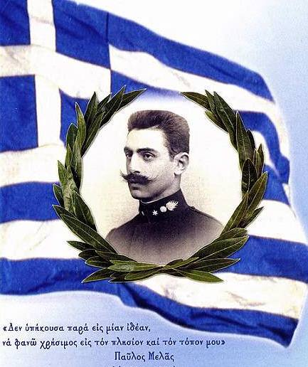
ΠΑΥΛΟΣ ΜΕΛΑΣ (1870-1904)

Ο πρωτομάρτυρας του μακεδονικού αγώνα για την απελευθέρωση από τον τουρκικό ζυγό. Ως αξιωματικός του ελληνικού στρατού, νυμφευμένος ών με τη Ναταλία Δραγούμη, κόρη του αγωνιστική Μακεδόνα Στέφανου Δραγούμη, πήρε επίσημες διαταγές από την ελληνική κυβέρνηση και εγκαταστάθηκε στην Κοζάνη με το ψευδώνυμο Μίκης Ζέζας. Παρουσιάστηκε ως ζωέμπορος για να μπορεί να μετακινείται συνέχεια. Έτσι κατάφερε και οργάνωσε το αντάρτικο των Ελλήνων στην τουρκοκρατούμενη μακεδονική γη από την Καστοριά έως το Μοναστήρι. Απέκρουσε με τις ισχνές δυνάμεις που συγκρότησε τα βουλγάρικα σχέδια στην περιοχή και ίδρυσε το Μακεδονικό Κομιτάτο. Όλα αυτά από τον Φεβρουάριο του 1904 έως τις 13 Οκτωβρίου του ίδιου χρόνου. Τότε προδομένος από τη συμμορία του Μήτρου Βλάχου περικυκλώθηκε από τουρκικό απόσπασμα στη Σιάτιστα και έπεσε πρώτος σε ηρωικό έξοδο από τη μικρή πόλη, που πήρε το όνομά του. Ο ηρωικός θάνατός του, μόλις στα 34,σκόρπισε το πένθος στην ελεύθερη Ελλάδα αλλά και φούντωσε τη φλόγα του αγώνα των Μακεδόνων. Η αντίσταση είχε οργανωθεί καλά και συνέβαλε αποφασιστικά στη νικηφόρο έκβαση των βαλκανικών πολέμων του 1912-13.

